Лабораторна робота №8

Тема: Блок-схема.

Мета: Навчитись будувати блок-схему.

**Індивідуальне завдання**

Зробити схему алгоритмів згідно с ГОСТ. Схеми алгоритмів бути відокремленими файлами в форматі .png

**Хід роботи:**

1. Зробити блок схему для програми, яка порівнює суму перших і останніх трьох чисел у 6-значному числі.

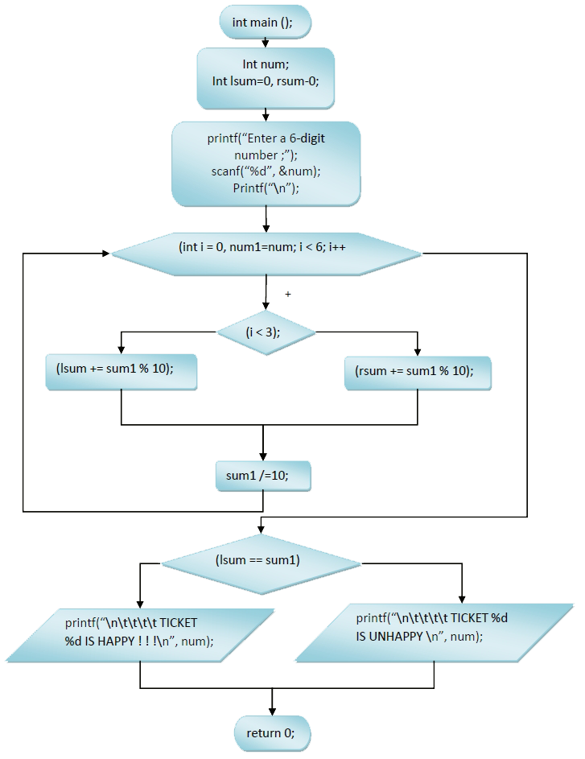

-

+

-

+

Рисунок 1 – Блок-схема програми

1. Програма успішно працює.

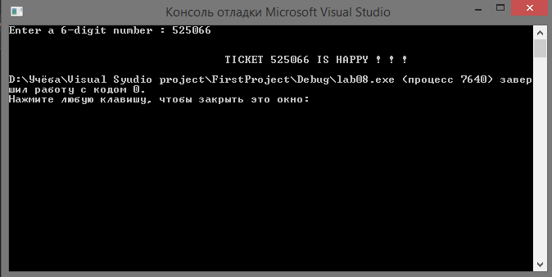

Рисунок 2 – Приклад успішного порівняння

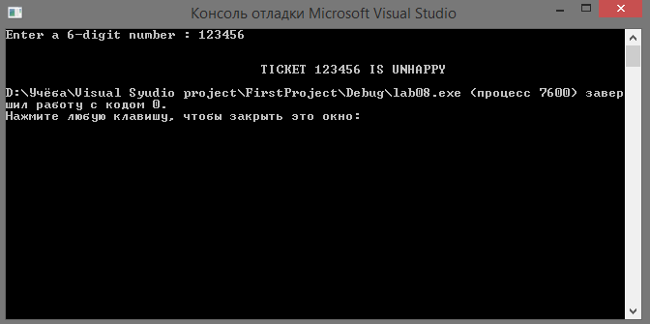

Рисунок 3 – Приклад с невірним порівнянням

1. Код програми.

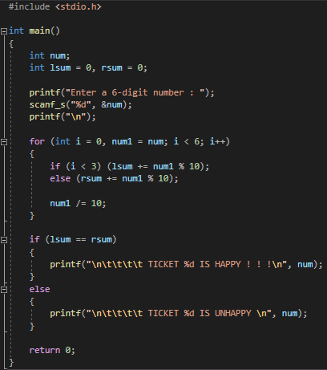

Рисунок 4 – Код програми

**Висновок:** Навчились будувати блок-схеми.

**githab:** <https://github.com/Nikita-Stetsenko/repository>